ПРОЕКТ

АДМИНИСТРАЦИЯ ГОРОДСКОГО ОКРУГА ТОЛЬЯТТИ

ПОСТАНОВЛЕНИЕ

от ___________ г. № ________

О внесении изменений в постановление администрации городского
округа Тольятти от 10.10.2023 № 2863-п/1
«Об определении границ территории туристского центра города Тольятти»

В целях совершенствования муниципального правового акта, в соответствии с Уставом городского округа Тольятти, администрация городского округа Тольятти ПОСТАНОВЛЯЕТ:
1. Внести в постановление администрации городского округа Тольятти от 10.10.2023 № 2863-п/1 «Об определении границ территории туристского центра города Тольятти» (далее – постановление) следующие изменения:
1.1. Пункт 1. постановления изложить в следующей редакции:
«1. Утвердить план-схему границ территории туристского центра города Тольятти, ограниченной ул.Юбилейная, ул.Революционная, ул.Спортивная, бр.Приморский, пр.Степана Разина, ул.Дзержинского (Приложение 1).»
1.2. Дополнить постановление пунктом 2 следующего содержания:
«Утвердить План-схему границ территории проекта туристского кода в границах туристского центра города Тольятти (Приложение 2).».
1.3. Приложение 1 и Приложение 2 к постановлению изложить в редакции согласно Приложению к настоящему постановлению.
2. Организационному управлению администрации городского округа Тольятти (Власов В.А.) опубликовать настоящее постановление в газете «Городские ведомости».
3. Настоящее постановление вступает в силу после дня его официального опубликования.
4. Контроль за исполнением настоящего постановления возложить на заместителя главы городского округа по имуществу и градостроительству.
Глава городского округа | И.Г. Сухих
Приложение 1 к
постановлению
от № _________

Приложение 1 к
постановлению
от 10.10.2023№ 2863-п/1

План-схема границ территории туристского центра города Тольятти
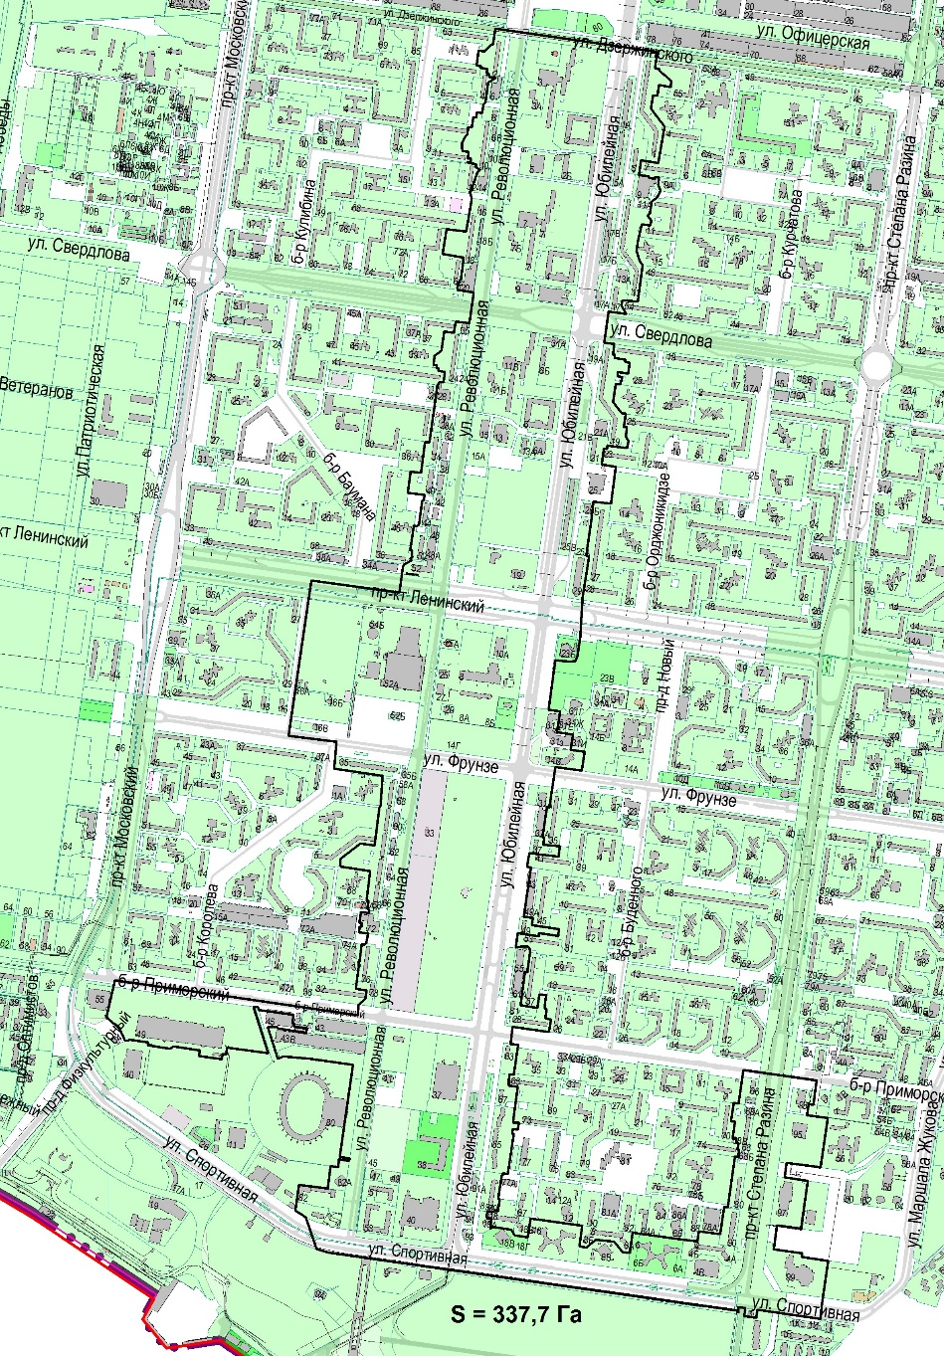

Приложение 2 к
постановлению
от № _________

Приложение 2 к
постановлению
от 10.10.2023№ 2863-п/1

План-схема границ территории проекта туристского кода в границах туристского центра города Тольятти
